 | ИСПОЛНИТЕЛЬНЫЙ КОМИТЕТ МАМАДЫШСКОГО  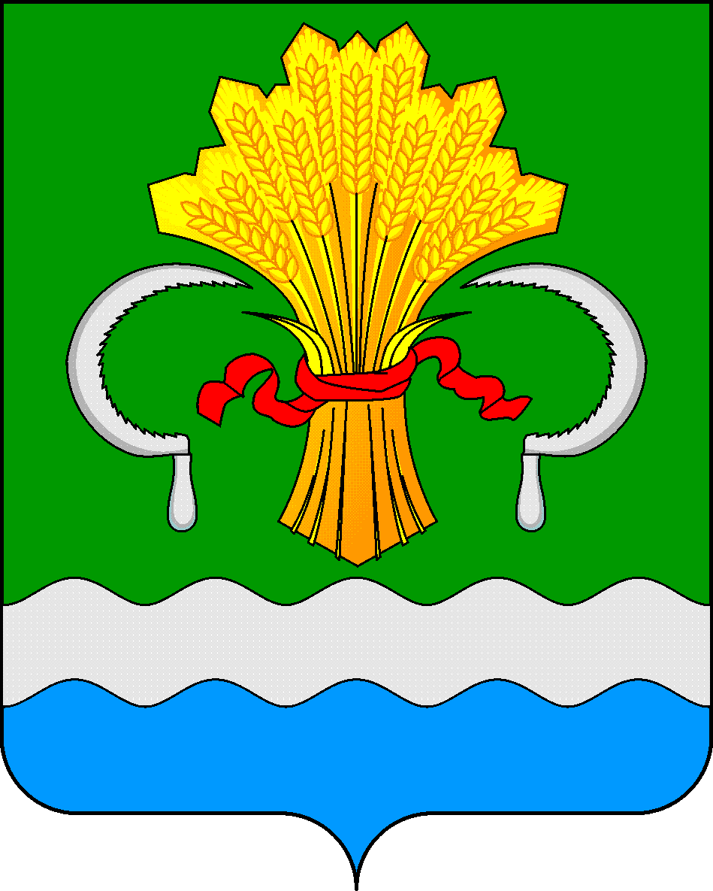  МУНИЦИПАЛЬНОГО РАЙОНА  РЕСПУБЛИКИ ТАТАРСТАН  ул.М.Джалиля, д.23/33, г. Мамадыш,  Республика Татарстан, 422190 |  | ТАТАРСТАН РЕСПУБЛИКАСЫНЫҢ  МАМАДЫШ МУНИЦИПАЛЬ  РАЙОНЫНЫҢ БАШКАРМА КОМИТЕТЫ  М.Җәлил ур, 23/33 й., Мамадыш ш.,  Татарстан Республикасы, 422190
 | Тел.: (85563) 3-15-00, 3-31-00, факс 3-22-21, e-mail: mamadysh.ikrayona@tatar.ru, www.mamadysh.tatarstan.ru
 | Постановление  № 78 |  | Карар  от «19» 02 2021 г.

О закреплении муниципальных образовательных
организаций за конкретными территориями
Мамадышского муниципального района

В целях обеспечения приема граждан на обучение по образовательным программам начального общего, основного общего, среднего общего образования в общеобразовательные организации Мамадышского муниципального района, создания необходимых условий для организации учебно-воспитательного процесса и в соответствии со Ст.9, 55, 67 Федерального закона от 29 декабря 2012 г. №273-ФЗ «Об образовании в Российской Федерации», на основании приказа Министерства Просвещения Российской Федерации от 02 сентября 2020 года №458 «Об утверждении Порядка приема на обучение по образовательным программам начального общего, основного общего и среднего общего образования» и в соответствии с Положением об Исполнительном комитете Мамадышского муниципального района Республики Татарстан, Исполнительный комитет Мамадышского муниципального района Республики Татарстан
п о с т а н о в л я е т:
1. Закрепить муниципальные образовательные организации за конкретными территориями Мамадышского муниципального района (Приложение №1).
2. МКУ «Отдел образования» Исполнительного комитета Мамадышского муниципального района (Габдрахманов И.Н.) организовать учет детей школьного возраста Мамадышского муниципального района, координацию деятельности общеобразовательных организаций по приему учащихся.
3. Руководителям общеобразовательных организаций Мамадышского муниципального района обеспечить прием всех учащихся в общеобразовательные организации на уровни начального общего, основного общего и среднего общего образования, проживающих на обслуживаемой территории и имеющих право на получение всех уровней обязательного общего образования.
4. Опубликовать настоящее постановление на «Официальном портале правовой информации Республики Татарстан» и на официальном сайте Мамадышского муниципального района.
5. Признать утратившим силу постановление Исполнительного комитета Мамадышского муниципального района Республики Татарстан № 205 от 01.06.2020г., № 28 от 27.01.2020г. «О закреплении муниципальных образовательных организаций за конкретными территориями Мамадышского муниципального района.
6. Контроль за исполнением настоящего постановления возложить на заместителя руководителя Исполнительного комитета Мамадышского муниципального района Республики Татарстан Хузязянова М.Р.

Руководитель И.М. Дарземанов

Приложение №1
к постановлению
Исполнительного комитета
Мамадышского муниципального района
Республики Татарстан
№ 78__от «19» 02 2021 г.

Закрепление муниципальных образовательных организаций
за конкретными территориями Мамадышского муниципального района

№ | Общеобразовательная организация | Закрепленная территория
1 | МБОУ «СОШ №1 г.Мамадыш» | Улицы: Азина, Красноармейская, Пугачева, Домолазова, Гагарина, Джалиля, К.Маркса, Толстого, Галактионова, Советская, Нагорная, Чапаева, Ленина с дома № 1- 73А(несчтн), №2-88/44 (четн), Энгельса с дома № 1- 115
2 | МБОУ «Лицей №2 имени академика К.А.Валиева г. Мамадыш» | п. Фермы №2 совхоза «Мамадышский», с. Крященый Пакшин, п. Русский Пакшин.  Переулки: Верхний, Г. Смирнова, Г. Тукая, Зеленый, Ипподромный, Нигматуллина, Нижний, Победы, Пугачева, Текстильный, Цветочный, Школьный, Энгельса.  Улицы: 50 лет. Победы, А.А. Салина, Абсалямова, Аэродромная, Б. Урманче, Березовая, Булатова, В. Тимофеева, Весенняя, В. Высоцкого, Вишневая, Г. Ибрагимова, Г. Нигматуллина, Г. Исхаки, Ген. Д. Карбышева, Г. Смирнова, Гремячка, Дружбы, Е. Андроновой, Зеленая, Земляничная, И. Иванова, И. Мубаракзянова, Ипподромная, К. Сафина, Карьерная, Козырева, Космонавтов, Коммунистическая, Комсомольская, Лесная, Ленина с дома № 90А, 90/31 до конца (четн), №75 до конца (несчтн), Луговая, М. Гайфутдинова, М. Хайруллиной, М. Яруллина, Майская, Максимова, Маяковского, Мелиораторов, Мира, Мичурина, Молодежная, Москвина, Н. Юсуповой, Нефтяников, Н. Афанасьева, Новая, Первая, Пионерская, Победы, Пшеничная, Р. Мухаметшина, Р. Нуриева, Радужная, Родниковая, Садовая, Сайдашева, Салтыкова – Щедрина, Связистов, Северная, Семейная, Сосновая, Союзная, Спортивная, Степная, Султанбекова, Текстильная, Товарищеская, Ф. Яруллина, Фабричная, Фестивальная, Х. Бадиги, Х. Такташа, Цветочная, Черкасова, Чехова, Ш. Камала, Ш. Маннура, Школьная, Энергетиков, Ю. Запольской, Ю. Курягина, Ягодная, Энгельса с дома № 116 до конца.
3 | МБОУ «СОШ №3 г.Мамадыш» | Улицы: Давыдова с дома № 1- 147, Набережная Вятки, Горького с дома № 1-85 , В.Фигнер, 18 годовщина Октября, Кирпичная, Набережная Ошмы, Лермонтова, Кирова, 8 Марта, Пушкина, Заводская, Новозаводская, Моторная, Заправочная.  Переулки: Пушкина, Заводской, Новозаводской, Горького, Кирпичный.
4 | МБОУ «СОШ №4 г.Мамадыш» | Переулки; Агрохимиков, Дачный, Дорожников, Западный, Кашапова, Магистральный, Наб. Беркаса, Ф. Карима.  Улицы: Давыдова с дома №148 до конца, 70 лет Победы, А. Осинина, Агрохимиков, Ак. А. Сахарова, Ак. Валиева, Ахмадиевой, Будайли, Булгаров, В. Короленко, Въездная, Горького с дома № 86 до конца, Дачная, Дорожников, Западная, Заречье, Кашапова, Королева, Кул Гали, М. Аухадиева, Магистральная, Мухутдинова, Н. Идрисова, Нафикова, Новоберкасская, Объездная, Осипенко, Островского, Планетарная, Полевая, Прибрежная, Приовражная, Промышленная, Просвирнина, Свободы, Солнечная, Строителей, Сырзаводская, Т. Степановой, Татарстан, Ф. Амирхана, Ф. Карима, Х. Вафина, Х. Туфана, Чкалова, Чуйкова, Ш. Марджани, Шоссейная, Щербакова, Южная.  п.совхоза «Пятилетка».
5 | МБОУ "Большешиинская СОШ" | с. Большая Шия, д. Каргали, д. Новый Черкасс, д. Малмыжка. д. Яковка
6 | МБОУ"Дюсьметьевская СОШ" | д. Ахманово, с. Дюсьметьево, с. Крящ Ерыкса, д. Старый Кумазан
7 | МБОУ "Зверосовхозская СОШ" | п. Зверосовхоза, с. Урманчеево, с. Камский леспромхоз
8 | МБОУ "Зюринская СОШ» | с. Зюри, п. Березовая Поляна, п. Верхний Шандер, д. Комаровка, д. Нижний Шандер. д. Средний Шандер, д. Уткино, д. Вахитово,
9 | МБОУ "Катмышская СОШ " | с. Катмыш, д. Баскан, с. Еникей Чишма
10 | МБОУ "Кляушская СОШ" | д. Пойкино, с. Гурьевка, с. Кляуш, с. Тогуз, Кляушское лесничество, д. Сарбаш, д. Чупаево
11 | МБОУ "Красногорская СОШ" | с. Покровское, поселок совхоза «Мамадышский», п. Беляев Починок, с. Красная Горка, д. Каменный Починок, с. Максимов починок
12 | МБОУ "Куюк-Ерыксинская СОШ " | с. Новый Кумазан., с. Куюк – Ерыкса
13 | МБОУ "Нижнеошминская СОШ" | с. Нижняя Ошма, д. Хафизовка
14 | МБОУ "Нижнесуньская СОШ" | с. Нижняя Сунь, с. Кулущи, п. Рахматова Поляна
15 | МБОУ "Нижнеякинская СОШ" | с. Нижние Яки , с. Дигитли, с.Верхние Яки
16 | МБОУ "Олуязский лицей" | с. Олуяз, д. Верхняя Кузгунча, д. Дусаево, с. Нижняя Кузгунча, д. Сарбаш Пустошь, с. Тулбай
17 | МБОУ "Омарская СОШ " | с. Омары. п. Березовский. д. Вандовка, с. Рогазино, д. Березовая Грива, д. Кулуш Пустошь, д. Омарский Починок, с. Секинесь, д. Верхняя Секинесь
18 | МБОУ "Сокольская СОШ" | с. Отарка, с. Соколка, с. Грахань, п. Новый Закамский, п. Сокольского лесничества, п. Старый Закамский
19 | МБОУ "Среднекирменская СОШ" | с. Средние Кирмени, д. Алан, с. Арташка, с. Уразбахтино, с. Русские Кирмени
20 | МБОУ "Тавельская СОШ" | с. Ишкеево, с. Васильево, с. Тавели, с. Чакси, д. Нагашево,
21 | МБОУ "Таканышская СОШ" | с. Нижний Таканыш, д. Верхний Таканыш, д. Средний Таканыш. д. Нижняя Уча, д. Новая Уча
22 | МБОУ "Усалинская СОШ" | с. Усали, д. Берсут Сукачи, с. Верхний Берсут, п. Дружба, д. Кук Чишма, с. Большой Арташ
23 | МБОУ "Шадчинская СОШ " | с. Шадчи, д. Новое Мочалкино, д. Старое Мочалкино, п. Такарлыково. Д. Ямашево, д. Юкачи
24 | МБОУ "Албайская ООШ" | с. Албай, д. Верхний Арташ, д. Теплое Болото
25 | МБОУ "Владимировская ООШ" | с. Владимирово
26 | МБОУ "Верхнеошминская ООШ" | с. Верхняя Ошма, с. Алкино, д. Белый Ключ. п. Кумазанского лесничества, д. Старый Завод, д. Хасаншино, д. Эшче, п. Сотый
27 | МБОУ "Верхнесуньская ООШ" | с. Верхняя Сунь
28 | МБОУ "Гришкинская ООШ" | с. Гришкино, д. Старые Черкасы
29 | МБОУ "Кемеш- Кульская СОШ" | с. Кемеш- Куль, с.Алгаево, д.Большие Уськи
30 | МБОУ "Малокирменская ООШ" | с. Малые Кирмени, д. Нурма, с. Су-Елга, Нурминское лесничество
31 | МБОУ "Малосуньская ООШ" | с. Малая Сунь, д. Средняя Сунь
32 | МБОУ "Никифоровская ООШ" | с. Никифорово, с. Сартык
33 | МБОУ "Пристань- Берсутская ООШ" | с. Берсут, п. Тарасово, п. Новый, с. Сотово, п. Сухой Берсут
34 | МБОУ "Шемяковская ООШ" | с. Шемяк, д. Старая Чабья
35 | МБОУ "Алгаевская НШ-ДС" | с. Алгаево
36 | МБОУ "Большеуськинская НШ-ДС" | д. Большие Уськи
37 | МБОУ "Пятилетская НШ-ДС" | п. совхоза «Пятилетка»

Заместитель руководителя М.Р.Хузязянов

